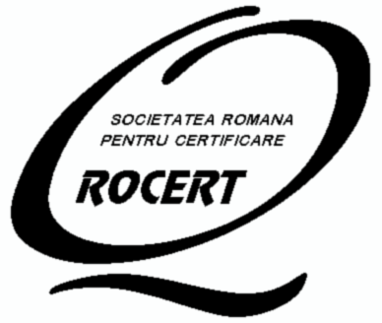

SR EN ISO :9001:2008
CERTIFICATNR.0100/5/5/1

SC SILAL TRADING SRL
BUCURESTI RO395210 ; J40/20376/1992,
IBAN RO12RNCB0074029217590001, BCR SECTOR 3
PUNCT DE LUCRU: STR. PERICLE PAPAHAGI NR 51-63, SECTOR3
TELEFON/FAX : 021/3455208 ; e-mail : -silaltrading@yahoo.com

DECLARATIE DE CONFORMITATE Nr.296 /03.08.2016
Denumire produsului APA OXIGENATA 50 % p.a.
Nr lot intern 1308
CAS Nr. 7722-84-1 | Cantitate 300 litri
Data expirarii: 08.2017

In conformitate cu Ordonanta 20/2010 privind conditiile de comercializare a produselor si evaluarea conformitatii si cu HG nr.1022/2002 cu privire la regimul produselor si serviciilor care pot pune in pericol viata, sanatatea, securitatea muncii si protectia mediului , SC SILAL TRADING SRL declara pe propria raspundere ca produsul de mai sus este conform cu conditiile de calitate specificate in urmatorul certificat de calitate.

Parametri | UM | V a l o r i
 |  | prevazute | rezultate.
Continut | % | min 50 | 50,5
Fier(Fe) | % | max 0,0004 | Conform
Metale grele (Pb) | % | max 0,0005 | Conform
Aciditate libera (H₂SO₄) | % | max 0,05 | Conform
Cloruri (Cl) | % | max 0,0005 | Conform
Sulfati (SO₄) | % | max 0,0005 | Conform
Reziduu la evaporare | % | max 0,02 | Conform

Director,

